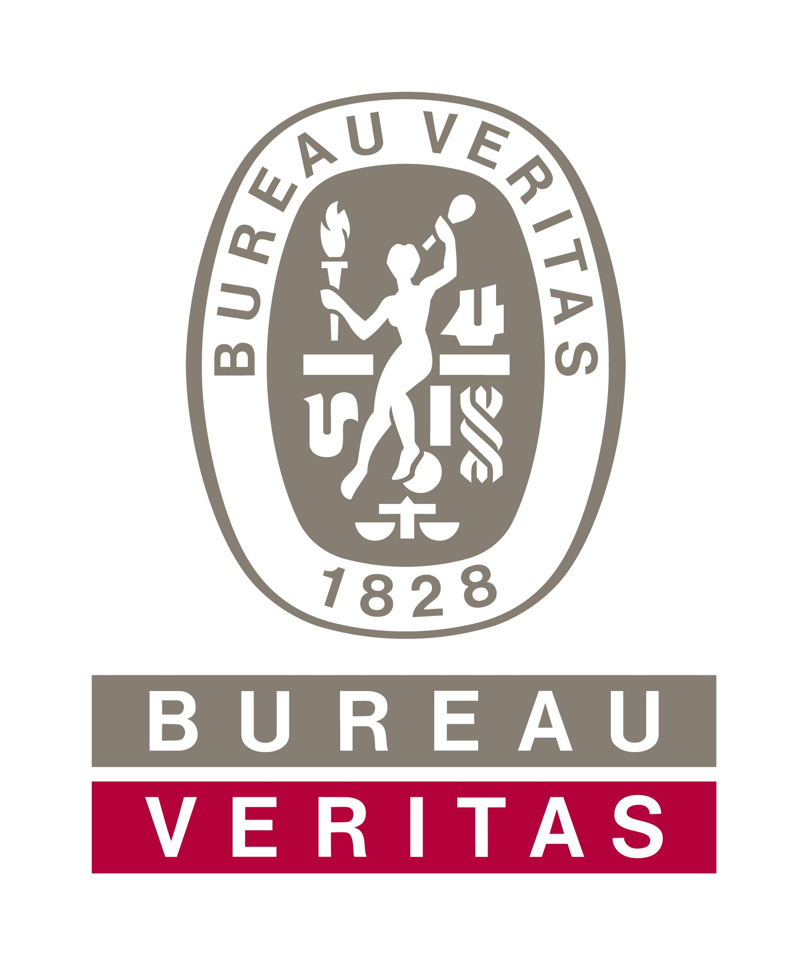

ЭКСПЕРТНОЕ ЗАКЛЮЧЕНИЕ

на отчет о ходе реализации проекта

ОАО «Российская Инновационная Топливно-Энергетическая Компания» (РИТЭК)

«Утилизация нефтяного попутного газа на Средне-Хулымском нефтяном месторождении, Западная Сибирь, Россия»
(период 01.01.2008 – 31.12.2009)
Report No. RUSSIA-ver/0091/2011
Revision No. 01

BUREAU VERITAS CERTIFICATION
Бюро Веритас Сертификейшн выполнило по заказу ОАО «Российская Инновационная Топливно-Энергетическая Компания» (РИТЕК) независимую экспертизу (верификацию) отчета о ходе реализации проекта «Утилизация нефтяного попутного газа на Средне-Хулымском нефтяном месторождении, Западная Сибирь, Россия», осуществляемого в соответствии со статьей 6 Киотского протокола к Рамочной конвенции ООН об изменении климата (UNFCCC) за период с 1 января 2008 г. по 31 декабря 2009 г.
.
Представленный отчет был разработан и представлен на экспертизу Бюро Веритас Сертификейшн компанией ОАО «РИТЭК», которая несет ответственность за правильность выполнения мониторинга выбросов парниковых газов в границах проекта, корректность описания планируемых и выполненных мероприятий по проекту и за оценку величины сокращения выбросов парниковых газов из источника в результате реализации проекта в указанный период.

Верификация выполнялась по Треку I, предусмотренному механизмом Совместного Осуществления, в соответствии с требованиями Положения о реализации статьи 6 Киотского протокола к Рамочной конвенции ООН об изменении климата, утвержденного Постановлением Правительства РФ от 28 октября 2009 г. № 843 «О мерах по реализации статьи 6 Киотского протокола к Рамочной конвенции ООН об изменении климата».

Бюро Веритас Сертификейшн несет ответственность перед ООО «РИТЭК» за верификацию фактического сокращения выбросов, достигнутого в результате реализации проекта за отчетный период, в соответствии с требованиями Статьи 6 Киотского протокола, Руководящими Принципами механизма Совместного Осуществления и законодательством Российской Федерации.

Оператором объекта, на котором осуществляется проект, является Нефтегазодобывающее управление «РИТЭКНадымнефть», входящее в структуру ОАО «РИТЭК».

Цель проекта Совместного Осуществления определена как утилизация нефтяного попутного газа (НПГ) на электростанции с газо-поршневыми генераторными установками Cummins QSV91G суммарной мощностью 15 МВт, установленной на Средне-Хулымском нефтяном месторождении с целью обеспечения электрической энергией собственных нужд. В отсутствии проекта весь объем утилизируемого НПГ сжигался бы в факеле, а покрытие энергетических нужд месторождения обеспечивалось бы производством электроэнергии путем сжигания сырой нефти на электростанциях типа энерговагон ПЭ-6М. Прекращение сжигания нефти и полезная утилизация НПГ по проекту приведет к сокращению выбросов парниковых газов.

Бюро Веритас Сертификейшн подтверждает, что все мероприятия по проекту выполнены в основном в соответствии с проектной документацией, изменения проектного плана мониторинга обоснованы, введенное оборудование работает штатно, система мониторинга внедрена и функционирует, реализованный проект непрерывно производит сокращения выбросов парниковых газов.

Как результат начальной и первой периодической верификации, Бюро Веритас Сертификейшн подтверждает, что сокращение выбросов парниковых газов рассчитано с удовлетворительной точностью и не содержит существенных ошибок, упущений или неверных сведений. Наше экспертное заключение касается выбросов парниковых газов в проекте и рассчитанных результирующих сокращений выбросов, относящихся к детерминированным базовой линии и плану мониторинга. На основании информации, которую мы получили и оценили, мы подтверждаем, с удовлетворительной степенью заверения, следующее заключение:

Отчетный период: с 01января 2008 г. по 31 декабря 2008 г.
Базовые выбросы : 132697 тонн CO2 эквивалента
Проектные выбросы : 41198 тонн CO2 эквивалента
Сокращение выбросов : 83499 тонн CO2 эквивалента

Отчетный период: с 01января 2009 г. по 31 декабря 2009 г.
Базовые выбросы : 128071 тонн CO2 эквивалента
Проектные выбросы : 51965 тонн CO2 эквивалента
Сокращение выбросов : 76106 тонн CO2 эквивалента

Полный отчетный период: с 01января 2008 г. по 31 декабря 2009 г.
Базовые выбросы : 260768 тонн CO2 эквивалента
Проектные выбросы : 101163 тонн CO2 эквивалента
Сокращение выбросов : 159605 тонн CO2 эквивалента

Бюро Веритас Сертификейшн
16 сентября 2011 г.


Леонид Яскин - операционный менеджер, ведущий верификатор

ЭКСПЕРТНОЕ ЗАКЛЮЧЕНИЕ

на отчет о ходе реализации проекта

ОАО «Российская Инновационная Топливно-Энергетическая Компания» (РИТЭК)

«Утилизация нефтяного попутного газа на Средне-Хулымском нефтяном месторождении, Западная Сибирь, Россия»
(период 01.01.2010 – 31.12.2010)

Report No. RUSSIA-ver/0129/2011
Revision No. 01

BUREAU VERITAS CERTIFICATION
Бюро Веритас Сертификейшн выполнило по заказу ОАО «Российская Инновационная Топливно-Энергетическая Компания» (РИТЕК) независимую экспертизу (верификацию) отчета о ходе реализации проекта «Утилизация нефтяного попутного газа на Средне-Хулымском нефтяном месторождении, Западная Сибирь, Россия», осуществляемого в соответствии со статьей 6 Киотского протокола к Рамочной конвенции ООН об изменении климата (UNFCCC) за период с 1 января 2010 г. по 31 декабря 2010 г.
.
Представленный отчет был разработан и представлен на экспертизу Бюро Веритас Сертификейшн компанией ОАО «РИТЭК», которая несет ответственность за правильность выполнения мониторинга выбросов парниковых газов в границах проекта, корректность описания планируемых и выполненных мероприятий по проекту и за оценку величины сокращения выбросов парниковых газов из источника в результате реализации проекта в указанный период.

Верификация выполнялась по Треку I, предусмотренному механизмом Совместного Осуществления, в соответствии с требованиями Положения о реализации статьи 6 Киотского протокола к Рамочной конвенции ООН об изменении климата, утвержденного Постановлением Правительства РФ от 28 октября 2009 г. № 843 «О мерах по реализации статьи 6 Киотского протокола к Рамочной конвенции ООН об изменении климата».

Бюро Веритас Сертификейшн несет ответственность перед ООО «РИТЭК» за верификацию фактического сокращения выбросов, достигнутого в результате реализации проекта за отчетный период, в соответствии с требованиями Статьи 6 Киотского протокола, Руководящими Принципами механизма Совместного Осуществления и законодательством Российской Федерации.

Оператором объекта, на котором осуществляется проект, является Нефтегазодобывающее управление «РИТЭКНадымнефть», входящее в структуру ОАО «РИТЭК».

Цель проекта Совместного Осуществления определена как утилизация нефтяного попутного газа (НПГ) на электростанции с газо-поршневыми генераторными установками Cummins QSV91G суммарной мощностью 15 МВт, установленной на Средне-Хулымском нефтяном месторождении с целью обеспечения электрической энергией собственных нужд. В отсутствии проекта весь объем утилизируемого НПГ сжигался бы в факеле, а покрытие энергетических нужд месторождения обеспечивалось бы производством электроэнергии путем сжигания сырой нефти на электростанциях типа энерговагон ПЭ-6М. Прекращение сжигания нефти и полезная утилизация НПГ по проекту приведет к сокращению выбросов парниковых газов.

Бюро Веритас Сертификейшн подтверждает, что все мероприятия по проекту выполнены в основном в соответствии с проектной документацией, изменения проектного плана мониторинга обоснованы, введенное оборудование работает штатно, система мониторинга внедрена и функционирует, реализованный проект непрерывно производит сокращения выбросов парниковых газов.

Как результат второй периодической верификации, Бюро Веритас Сертификейшн подтверждает, что сокращение выбросов парниковых газов рассчитано с удовлетворительной точностью и не содержит существенных ошибок, упущений или неверных сведений. Наше экспертное заключение касается выбросов парниковых газов в проекте и рассчитанных результирующих сокращений выбросов, относящихся к детерминированным базовой линии и плану мониторинга. На основании информации, которую мы получили и оценили, мы подтверждаем, с удовлетворительной степенью заверения, следующее заключение:

Отчетный период: с 1 января 2010 г. по 31 декабря 2010 г.
Базовые выбросы : 111884 тонн CO2 эквивалента
Проектные выбросы : 40971 тонн CO2 эквивалента
Сокращение выбросов : 70913 тонн CO2 эквивалента

Бюро Веритас Сертификейшн
16 сентября 2011 г.

Леонид Яскин - операционный менеджер, ведущий верификатор

